**ВЕБИНАРЫ ДЛЯ РОДИТЕЛЕЙ И ПЕДАГОГОВ**

**ПО ОЗДОРОВЛЕНИЮ ДОШКОЛЬНИКОВ**

**ОТ «ВОСПИТАТЕЛИ РОССИИ»**

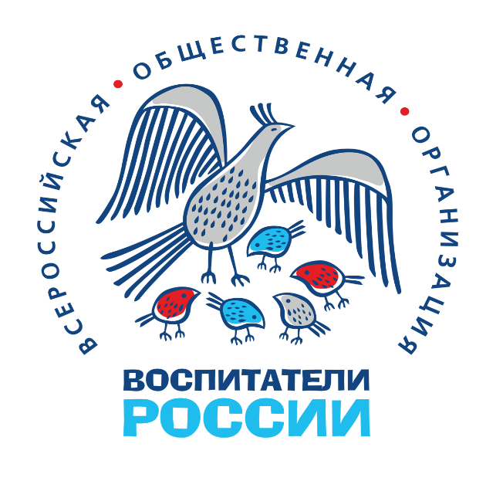

Всероссийская общественная организация содействия развитию профессиональной сферы дошкольного образования «Воспитатели России» — это самая многочисленная общественная организация страны и одно из самых больших профессиональных сообществ.  
Мы являемся супервайзерами крупнейших всероссийских форумов по дошкольному образованию, конкурсов, фестивалей. Сотрудничая с известными экспертами дошкольного образования, авторами лучших программ и практик, мы создаём полезный контент для работников ДОО и родителей и публикуем его в бесплатном доступе для всех. Одно из главных направлений деятельности — это социально-общественные проекты.  
Все материалы, публикуемые в сообществе, проходят экспертизу Федерального экспертного совета по дошкольному образованию ВОО «Воспитатели России», в который входят более 200 экспертов. Тем самым мы обеспечиваем высокий уровень качества контента.  
Аудитория ВОО «Воспитатели России» — более 350 тыс. педагогов и родителей. Ежегодно в наших форумах принимают участие сотни тысяч пользователей. В конкурсах, проводимых ВОО «Воспитатели России», ежегодно участвуют десятки тысяч педагогов со всех округов Российской Федерации.

1. **ЧТО НАДО ДЕЛАТЬ И ЧТО НЕ НАДО ДЛЯ ФОРМИРОВАНИЯ ФИЗИЧЕСКОЙ КУЛЬТУРЫ РЕБЁНКА?**

<https://vk.com/bookmarks?from_menu=1&z=video-185257349_456239182%2F5308ff86be3f6403dd>

1. **ФОРМИРОВАНИЕ ФИЗИЧЕСКОЙ КУЛЬТУРЫ ДЕТЕЙ.**

<https://vk.com/vosprf?z=video-185257349_456239293%2Fpl_-185257349_-2>

1. **ФИЗИЧЕСКОЕ ВОСПИТАНИЕ ДЕТЕЙ: НОВЫЕ ОРИЕНТИРЫ ДЛЯ ПЕДАГОГОВ И РОДИТЕЛЕЙ.**

<https://vk.com/vosprf?z=video-185257349_456239175%2F4460f7fc2a5044239e>

1. **ВОСПИТАНИЕ ЛИЧНОСТИ. ФИЗИЧЕСКИЕ ВОЗМОЖНОСТИ. ДВИГАТЕЛЬНЫЕ НАВЫКИ.**

[https://vk.com/vosprf?z=video-185257349_456239300%2fdd2ec1674e13c3bd30](https://vk.com/vosprf?z=video-185257349_456239300%2Fdd2ec1674e13c3bd30)

1. **ОЗДОРОВИТЕЛЬНО-ВОСПИТАТЕЛЬНАЯ ТЕХНОЛОГИЯ «ЗДОРОВЫЙ ДОШКОЛЬНИК» В ДОО И СЕМЬЕ.**

<https://vk.com/video-185257349_456239172?list=95b9cbf328ca1fcd86>

1. **[ВОПРОСЫ «ЗАЧЕМ?» И «ПОЧЕМУ?» В ЖИЗНИ РОДИТЕЛЯ. |](https://vk.com/video-185257349_456239193?list=42b6d268bfc215d3ec)**

<https://vk.com/video-185257349_456239193?list=42b6d268bfc215d3ec>

1. **ГАРМОНИЯ ФИЗИЧЕСКОГО И ПСИХИЧЕСКОГО ЗДОРОВЬЯ: ВЗРОСЛЫЕ И ДЕТИ.**

<https://vk.com/vosprf?z=video-185257349_456239174%2Fbeba10f83f3d65343d%2Fpl_wall_-185257349>

1. **РЕАЛИЗАЦИЯ ОБРАЗОВАТЕЛЬНОЙ ОБЛАСТИ «ФИЗИЧЕСКОЕ РАЗВИТИЕ» — ЕГОРОВ Б.Б., БОРИСОВА М.М.**

https://vk.com/belirina1974?z=video-185257349_456239022%2Fvideos231982802%2Fpl_231982802_-2